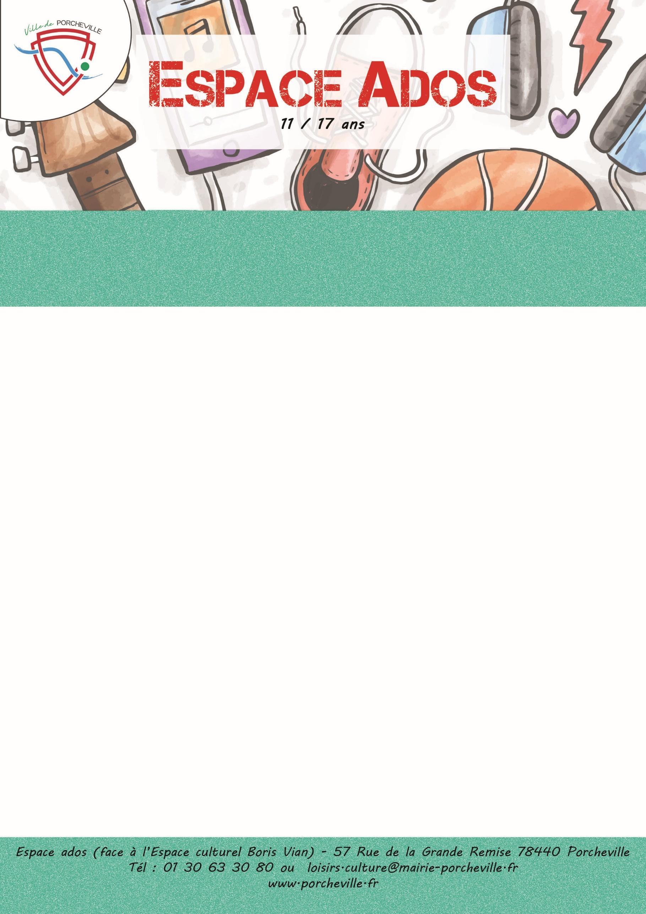

Sortie MMA au club de Maurepas
Le vendredi 12 avril 2024

- 16 places
- Tarif porchevillois : 0€
- Transport : mini bus
- Horaires : Rendez-vous : 13H00
Retour : 17H

PREVOIR UN GOUTER

Merci de bien vouloir nous confirmer la présence de votre enfant en nous retournant le coupon ci-dessous :

…………………………………………… à découper ………………………………………….

Je soussigné(e) Mme/M. Nom : Prénom :
Adresse : …………………………………………………………………………………...…………
………………………………………………………………………………………………………………..
Téléphone : Mail :
Autorise mon enfant (Nom/Prénom) ……………………………...………………………………...
A participer à la sortie « MMA au club de Maurepas » le 12 avril 2024.

À , le Signature du responsable :

